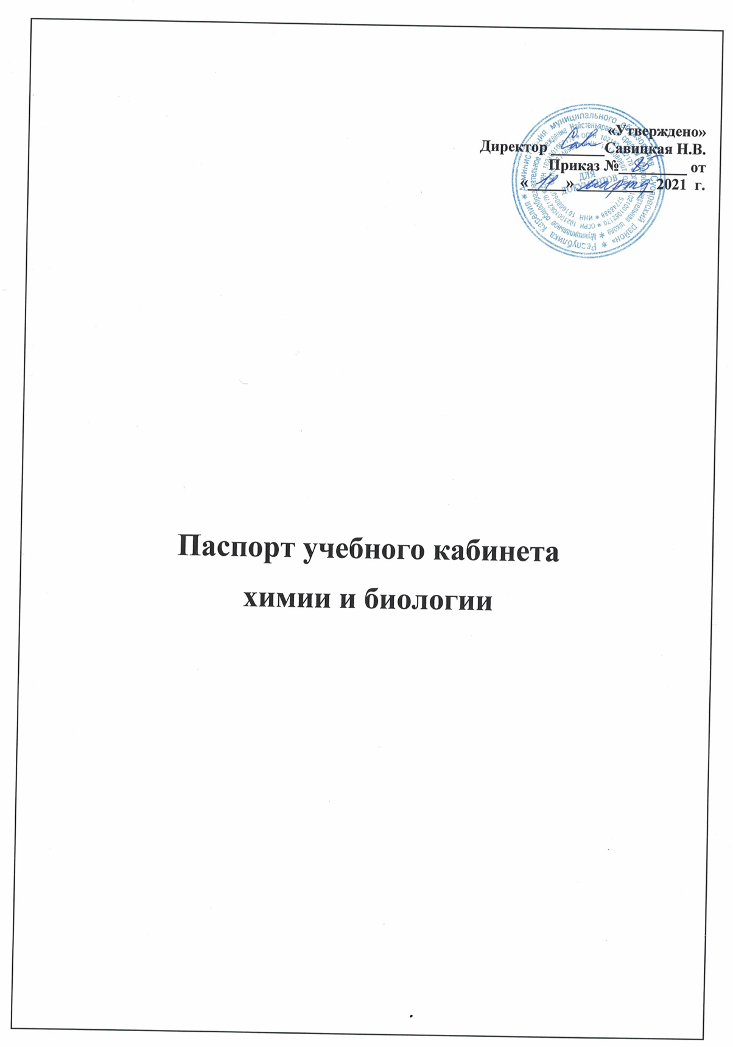
Занятость кабинета на год
Расписание уроков
Урок | Понедельник |  | Вторник |  | Среда |  | Четверг |  | Пятница
1.
2.
3.
4.
5.
6.
7.

Документация кабинета
1.Паспорт учебного кабинета.
2.Правила техники безопасности работы в учебном кабинете и инструктажа учащихся по технике безопасности.
3. Правила пользования кабинетом биологии и химии учащимися.
4.Нормативные документы (государственный образовательный стандарт, рабочие программы, календарные планы).
5. Журнал регистрации операций, при которых изменяется количество прекурсоров наркотических средств и психотропных веществ.
Перечень основного оборудования кабинета : предметов мебели, ТСО, дополнительных средств
1.Характеристика помещения кабинета

№ | Площадь помещения | Рабочее место учащегося |  | Рабочее место учителя
№ | Площадь помещения | Столы | Стулья | Стол, стул | Классная доска (тип, размер) | Проектор
1. |  | Столы двухместные - 15 | Стулья - 25 | 1.Стол – кафедра 1 шт.,  2. Стул- 1 шт. | 1. Для мела  – 1 шт. | 1 шт.

3. Опись имущества кабинета

№ | Наименование имущества | Количество
1 | Учительский стол - кафедра | 1
2 | Учительский стул | 1
3 | Вытяжной шкаф | 1
4 | Парты двуместные | 15
5 | Стулья ученические | 25
6 | Шкафы | 2
7 | Доска | 1
8 | Доска магнитная | 1
9 | Карнизы | 4
10 | Шторы -жалюзи | 4
11 | Стенды | 15
Технические средства
1 | Компьютер (сист. блок, монитор, клавиатура, мышь) | 1
5 | Проектор | 3

Перечень учебно-методического содержания по биологии
1. Таблицы и модели аппликации
1. | Таблицы по зоологии (строение животных). | 1
2. | Клеточное строение растений | 1
3. | Вегетативное размножение | 1
4. | Семейства растений. | 1
5. | Анатомия человека. | 1
6. | Таблицы по общей биологии. | 2
7. | Митоз и мейоз. | 1
8. | Синтез белка. | 1
9. | Законы Менделя. | 1

1. Коллекции и гербарии по биологии
1. | Коллекция «Семена и плоды». | 1
2. | Коллекция семян. | 1
3. | Коллекция «Семян и плодов» раздаточный материал. | 2
4. | Коллекция «Почва и ее строение» | 1
5. | Коллекция « Насекомые». | 1
6. | Коллекция «Палеонтологическая коллекция». | 1
7. | Гербарий растительного сообщества. | 1
8. | Гербарий культурных растений. | 1
9. | Коллекция коры | 3
2.Муляжи по биологии
1. | Набор муляжей. Плодовые тела шляпочных грибов | 1
2. | Набор муляжей. Плоды. | 1
3. | Строение яйца. | 1
4. | Муляж мозга. | 1
5. | Набор. Скелеты птиц. | 1
6. | Скелет лягушки. | 1
7. | Скелет летучей мыши. | 1
8. | Скелет человека. | 2
9. | Набор. Губчатые кости. | 7
10. | Модель. Гортань. | 2
11. | Модель. Глаз. | 1
12. | Модель. Череп. | 1
13. | Модель. Ухо. | 1
14. | Модель. Сердце. | 5
15. | Модель молекулы ДНК | 1

3.Коллекция микропрепаратов по биологии
1. | Растительные ткани. | 1
2. | Животные ткани. | 1
3. | Одноклеточные. | 1

4. Приборы
1. | Микроскоп световой. | 15
2. | Лупы. | 11
3. | Миоскоп. | 2
4. | Прибор для сравнения углекислого газа во вдыхаемом и выдыхаемом воздухе. | 2

Перечень учебно-методического содержания по химии
СПИСОК РЕАКТИВОВ
1 | Набор « кислоты» | 2
2 | Набор «Гидроксиды» | 1
3 | Набор Оксиды металлов» | 1
4 | Набор «Щелочные и щелочно – земельные металлы» | 1
5 | Набор «Галогениды» | 1
6 | Набор «Сульфаты. Сульфиды. Сульфиты» | 1
7 | Набор» Карбонаты» | 1
8 | Набор «Ацетаты. Роданиды» | 2
9 | Набор «Соединения Марганца» | 1
10 | Набор «Соединения хрома» | 1
11 | Набор «Нитраты» | 2
12 | Набор «Индикаторы» | 1
13 | Набор «Минеральные удобрения» | 1
14 | Набор « Кислородсодержащие органические соединения» | 1
15 | Набор Кислоты органические» | 1
Таблицы
1 | Комплект таблиц по неорганической химии. | 1 комплект
2 | Комплект таблиц по органической химии. | 1 комплект

КОМПАКТ-ДИСКИ
№ | Название
1. | Школьный химический эксперимент. Органическая химия. 4 шт.
2. | Школьный химический эксперимент. Неорганическая химия. 5 шт.

ПРИБОРЫ, НАБОРЫ ПОСУДЫ И ПРИНАДЛЕЖНОСТЕЙ ДЛЯ ХИМИЧЕСКОГО ЭКСПЕРИМЕНТА

1. ПРИБОРЫ ДЕМОНСТРАЦИОННЫЕ

Наименование | Количество
Аппарат для дистилляции воды | 1
Комплект нагревательных приборов | 1
Комплект оборудования для проведения демонстрационных экспериментов с использованием компьютерной измерительной системы | 1
Штатив для демонстрационных пробирок | 1
Прибор для электролиза растворов солей | 1
Прибор для получения газов демонстрационный | 1
Термометр электронный | 1
Озонатор | 1
Прибор для получения галоидо алканов и сложных эфиров | 1
Аппарат для проведения химических реакций | 1
Набор ареометров
Набор деталей к установке для перегонки веществ | 1
Прибор для опытов по химии с электрическим током | 1
Столик подъемный | 2
Аспиратор | 1
Штатив лабораторный большой | 1
Прибор для растворимости сложных веществ | 1
Эвдиометр. | 1
Весы лабораторные электронные | 1
Набор моделей кристаллических решеток. | 1
Набор моделей атомов для составления моделей молекул со стержнями. | 1

2.КОМПЛЕКТ ДЛЯ ЛАБОРАТОРНЫХ И ПРАКТИЧЕСКИХ РАБОТ

наименование | Количество
Горючее сухое | 1
Ложка для сжигания веществ | 10
Набор этикеток | 1
Пробирки 14*120 | 20
Пробирки 16*150 | 20
Сетка латунная | 1
Тигельные щипцы | 1
Держатели для пробирок | 20
Спиртовки лабораторные | 10
Цилиндры  25 мл  50 мл  100 мл | 5  5  5
Химические стаканы  50 мл  100 мл  150 мл | 10  10  10
Плоскодонные колбы | 5
Конические колбы  100 мл  250 мл | 5  5
Круглодонные колбы  200 мл  250 мл  500 мл  1000 мл | 5  5  5  5
Весы лабораторные | 15
Набор посуды, приборов и принадлежностей для ученического эксперимента(стационарный) | 15
Набор посуды, приборов и принадлежностей для ученического эксперимента (раздаточный в лотках) | 15
Набор банок для хранения твердых реактивов | 30
Набор склянок для хранения растворов реактивов. | 30
Штатив лабораторный химический | 15
3. Коллекции
1. | Алюминий. | 1
2. | Волокна. | 1
3. | Каменный уголь и продукты его переработки. | 1
4. | Металлы | 1
5. | Минералы и горные породы | 1
6. | Нефть и продукты ее переработки | 1
7. | Пластмассы | 1
8. | Стекло и изделия из стекла | 1
9. | Топливо | 1
10. | Чугун и сталь | 1
11. | Шкала твердости. | 1

Инструкции по технике безопасности.

№ | Наименование | Наличие
1 | Инструкция по технике безопасности и охране труда в кабинете биологии | 1
2 | Инструкция по технике безопасности и охране труда в кабинете химии | 1

